МІНІСТЕРСТВО ОСВІТИ І НАУКИ УКРАЇНИ
Чорноморський національний університет
імені Петра Могили
Факультет комп’ютерних наук
Кафедра ІІС

ЗВІТ
з лабораторної роботи № 1
" Лінійні алгоритми "
Завдання № 12
Дисципліна "Програмування та алгоритмічні мови"
Спеціальність: Інженерія програмного забезпечення

121-ЛР.ПЗ.01-108.102456

Cтудент _____________В.В. Середенко
(підпис)
__12.02.20ХХ __
(дата)

Викладач _____________А.В. Швед
(підпис)
_____________
(дата)

Миколаїв – 2016
Лабораторна робота №1

Тема роботи | Лінійні алгоритми

Мета роботи – | Ознайомитись з основними конструкціями мови C++, засобами об’явлення змінних та констант, та операції над ними.

Завдання:
Скласти програму обчислення виразу 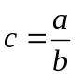, і виконати її у середовищі MS Visual Studio 2012.
Алгоритмізація:
Блок-схема алгоритму обчислення суми двох чисел наведена на рисунку 1.
ТАК
НІ
Введення a, b
Ділення на нуль
Вихід
Початок
c:=a/b;

Вивід с
b<>0
Рисунок 1 – блок-схема процедури обробки натискання кнопки «Расчет»
Текст програми:
#include "stdafx.h"
#include <windows.h>
#include "math.h"

using namespace std;

int _tmain(int argc, _TCHAR* argv[])
{

double a, b, c;
//Ввод исходных данных
printf("input A: ");
scanf("%lf",&a);
printf("input B: ");
scanf("%lf",&b);
//Вычисление выражения
if (b != 0) c=a/b;
printf("C = %lf\n",c);
system("pause");
return 0;
}

Результати роботи програми:
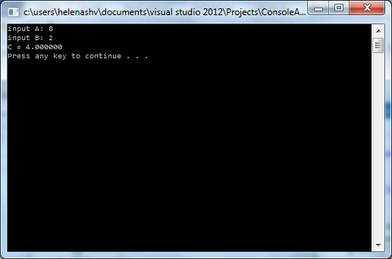

Рисунок 2 – Тестування програми

Висновки:

